Муниципальное бюджетное образовательное учреждение дополнительного образования Ордынского района Новосибирской области
«Дом детского творчества»
МБОУ ДО «Дом детского творчества»
Ордынский район
Объединение «Юный исследователь и агропредприниматель»

Номинация «Экологический мониторинг»
Тема: «Анализ экологического состояния водоемов Новосибирской области, и подбор практических мер по сохранению и восстановлению их экосистемы»

Автор: Маллаева Мария Павловна, 10 класс
Руководитель: Хрюкина Рахима Эркиновна

2023 г

Оглавление
Введение……………………………………………………………………...стр. 3
Основная часть……………………………………………………………….стр.5
Гл.1.Литературный обзор……………………………………………………стр. 5
Гл.2. Методика исследования……………………………………….…...…..стр. 8
Результаты ………………………………………………………………..….стр. 11
Выводы…………………………………………………………………….….стр. 20
Список использованной литературы…………………………….................стр. 21
Приложения…………………………………………………….…………….стр.22-29
Приложение 1. Спутниковые карты малых рек Новосибирской области..стр.22
Приложение 2. Основное оборудование для работы………..……….…….стр.22
Приложение 3. Оценка интенсивности запаха воды…………...……..…....стр.22
Приложение 4. Определение цветности воды…………….……..……….....стр.23
Приложение 5. Краткое описание макрозообентоса……………………...…стр.23
Приложение 6. Основные этапы работы и макрозообентос рек…………..…стр.27
Приложение 7. Экопросвещение подрастающего поколения………….…….стр.27

Введение
В Новосибирской области существует множество рек, имеющих большую антропогенную нагрузку, что влияет на общее состояние окружающей среды. Для исследования нами были выбраны реки Кирза, Быструха, Орда, Шарап, Ирмень и Тула. Эти реки очень красивые, и каждая из них имеет свою флору и фауну. Мы выяснили, что в реках есть течение, и они впадают в Обское водохранилище. Кирза — река в Ордынском район Новосибирской области России. Исток реки находится в 3104 км от устья по левому берегу Оби (Новосибирское водохранилище). Длина реки составляет 15 км. [14].Быстру́ха — река в Ордынском районе Новосибирской области России. Исток реки находится в 3097 км от устья по левому берегу Оби (Новосибирское водохранилище). Длина реки составляет 16 км. [15]. Орда — река в Ордынском районе Новосибирской области России. Исток реки находится в 3081 км от устья по левому берегу Оби (Новосибирское водохранилище). Длина реки составляет 40 км[16]. Шарап - река в Ордынском районе Новосибирской области России. Исток реки находится в 3071 км от устья по левому берегу Оби (Новосибирское водохранилище), у деревни Новый Шарап. Длина реки составляет 21 км. Ирмень — река в Новосибирской области России. Исток реки находится в 3043 по левому берегу реки Обь (Новосибирское водохранилище). Длина реки составляет 41 км, площадь водосборного бассейна 577 км². Тула — река в Новосибирской области России. Исток реки находится в Новосибирске, в 2964 км от устья по левому берегу реки Обь. Длина реки составляет 72 км, площадь водосборного бассейна 740 км² [21]. Форма рек продольная, берега их неодинаковы, есть пологие и крутые (приложение 1). В этом году весной ледоход начался 29-31 апреля, льдом обычно реки покрываются в середине или конце ноября.
Актуальность. В настоящее время одной из ключевых в общей проблеме загрязнения окружающей среды является проблема антропогенного загрязнения водных объектов. Рекреационные территории — территории отдыха (побережья озер, прудов, рек, лесопарки и др.) часто подвержены влиянию деятельности человека. На реках Кирза, Быструха, Орда, Шарап, Ирмень, Тула, которые является зоной отдыха жителей сел Кирза, Шарап, Ирмень, Верх-Тула, р.п.Ордынское, жителей г.Новосибирска, отмечается в настоящее время значительная антропогенная нагрузка, которая оказывает отрицательное воздействие на их экологическое состояние. Поэтому, нами было принято решение о вовлечении школьников и молодежи в волонтёрскую деятельность, о систематическом проведении экологических уроков для школьников.
Проблематика.
1. У Администраций сел и районов существует проблема озеленения, благоустройства и очистки береговых зон водоемов, их мониторинга.
2. Государственному сектору важно привлечь молодежь к экологическому просвещению и волонтерской деятельности, ведь большинство подрастающего поколения не понимают насколько важна работа по улучшению и сохранению экосистем водоёмов.
Мы изучали обитателей водоемов — гидробионтов, так как они могут наиболее точно отразить экологическое состояние водоема. При гидробиологической оценке состояния водоемов и качества воды показателями являются: видовой состав, количество гидробионтов, трофность и сапробность. Для оценки качества воды, санитарного состояния водоемов и прогнозирования тенденций их дальнейшего изменения, необходимо проектирование эффективных мер контроля и слежения. Чтобы наиболее полно отразить состояние водной экосистемы в современных условиях возникает необходимость определения видового состава гидробионтов, по которому, спустя многие годы, можно будет установить изменения, происходящие под влиянием природных и антропогенных факторов (Бакаева, 2006; Муравьев, 2000; Машкин, 1999).
Исследования проводились в течение весенне-осеннего периода в 2023 году на малых реках в Ордынском и Новосибирском районах Новосибирской области.
Цель работы:
проведение анализа экологического состояния водоемов Новосибирской области, и подбор практических мер по сохранению и восстановлению их экосистемы.
Задачи работы:
1. Изучить состав макрозообентоса, выявить индикаторные группы на водоемах.
2. Составить краткое описание беспозвоночных животных на водоемах.
3. Выявить класс качества воды и определить степень сапробности водоемов.
4. Предложить практические меры по улучшению состояния этих рек и сделать выводы.
5. Провести акции «Чистый берег», «Зелёный берег», «Чистая вода» и эко-просвещение подрастающего поколения.
6 Создать финансовую модель и разработать дорожную карту стартапа экологического мониторинга водоёмов.
Гипотеза: вода в реках Кирза, Быструха, Орда, Шарап, Ирмень, Тула Ордынского и Новосибирского районов Новосибирской области слабозагрязненная, видовой состав макрозообентоса многообразен.
Объект исследования: макрозообентос малых рек, присутствующий в пробах.
Предмет исследования: реки Кирза, Быструха, Орда, Шарап, Ирмень и Тула Ордынского и Новосибирского районов Новосибирской области.

Гл.1.Литературный обзор.
Поскольку оценка качества почвы, воды и воздуха приобретает в настоящее время жизненно важное значение, необходимо определять как реально существующую, так и возможную в будущем степень нарушения окружающей среды. Для этой цели используют два принципиально разных подхода: физико-химический и биологический. Биологический подход развивается в рамках направления, которое получило название биоиндикации. Метод биоиндикации основан на избирательном биологическом накоплении веществ из окружающей среды организмами растений и животных. Наиболее опасными для биотических сообществ являются антропогенные загрязнения почвы и вод тяжелыми металлами, радионуклидами, некоторыми хлорорганическими производными, так как вызывают в живых организмах отклик в виде накопления этих веществ, как всем организмом, так и его отдельными частями. Многообразие видов, их высокая избирательность к веществам различного строения и состава делает метод биоиндикации весьма перспективным для мониторинга вод и почв урбанизированных зон, а в ряде случаев и для очистки экосистем от загрязняющих веществ некоторыми видами растений и микроорганизмов. В этой связи нам представляется весьма актуальным изучение биоиндикации как метода оценки состояния окружающей среды[17].
В научных источниках мы нашли информацию о том, что такое биоиндикация. Биоиндикация – это оценка состояния среды с помощью живых объектов. Живые объекты (или системы) – это клетки, организмы, популяции, сообщества. Биоиндикация – это обнаружение и определение антропогенных нагрузок по реакциям на них живых организмов и их сообществ. Биоиндикация - оценка состояния окружающей среды, экологических факторов и их динамики при помощи признаков и свойств самих экосистем, их биоты. Биоиндикация изучает теоретические основы и практические способы использования организмов для оценки условий среды. Биоиндикация: – раздел экологии, который занимается оценкой экологических факторов по биологическим признакам; – наука, изучающую зависимость между биотическими признаками и состоянием экосистем в целом и их составляющих; – наука, которая занимается диагностикой состояния экосистем по показателям биотических признаков и свойств[18,19].
Удобным объектом биоиндикации является макрозообентос - беспозвоночные длинной более 2 мм, обитающие на дне водоема и в зарослях водных растений. Это водные личинки и имаго насекомых, моллюски, пиявки, малощетинковые черви и высшие ракообразные[1]. Макрозообентос ― один из важнейших компонентов биоценозов континентальных вод. Представители макрозообентоса имеют сравнительно крупные размеры и растянутые жизненные циклы (обычно от года до нескольких лет), а также относительно стабильны, что позволяет им аккумулировать загрязняющие вещества (Баканов, 1997). За счёт этого изменения в структуре их сообщества показательно отражают общесистемные перестройки. Исследование процессов формирования населения макрозообентоса в водотоках и пространственного распределения и организованности сообществ принципиально важно. Актуальность изучения данной экологической группы животных определяется также тем, что наибольшее количество методов биоиндикации пресноводных экосистем основано на оценке именно бентосных сообществ, поскольку некоторые организмы данной группы являются чувствительными индикаторами их загрязнения биогенными и токсическими веществами, закисления и эвтрофикации. В настоящее время большое значение приобретает использование зообентоса в целях оценки состояния малых рек[20].
Система контроля природной среды включает экологический мониторинг и анализ, на основе которого принимаются решения о перспективах функционирования экосистемы [1].
Из гидробиологических показателей качества в России наибольшее применение нашел индекс сапробности водных объектов, который рассчитывают исходя из индивидуальных характеристик сапробности видов. Сапробность - это комплекс физиологических свойств данного организма, обуславливающий его способность развиваться в воде с той или иной степенью загрязнения [12]. По нарастанию количества органических веществ различают водоемы олигосапробные (практически незагрязненные), бета-мезосапробные (слабо загрязненные), альфа-мезосапробные (загрязненные) и полисапробные - предельно загрязненные органикой. Как правило, высокие концентрации органических веществ в водоемах вызываются сбросом в них сточных вод бытового и сельскохозяйственного происхождения [4].
Речные воды, имеющих течение делятся на 5 классов по качеству, соответствующих градациям сапробности.
Эколого-санитарная классификация поверхностных вод суши Таблица 1
Класс качества воды | Разряд качества воды | Индекс сапробности | Наименование зон сапробности
1класс- Предельно чистая | - | Менее 0,5 | Ксеносапробная
2 класс- Чистая | Очень чистая,  вполне чистая | 0,5-1,0  1,0-1,5 | бета-олигосапробная  альфа- олигосапробная
3 класс-Удовлетвори тельной чистоты | Достаточно чистая  слабозагрязненная | 1,6-2,0  2,1-2,5 | бета-мезосапробная  бета-мезосапробная
4класс-Загрязненная | Умеренно-загрязненная,  Сильнозагрязненная | 2,6-3,0  3,1-3,5 | альфа-мезосапробная  альфа-мезосапробная
5класс-Грязная | Весьма грязная  Предельно грязная | 3,6-4,0  Более 4,0 | бета- полисапробная  альфа- полисапробная
Полисапробная зона – содержится много не стойких органических веществ и продуктов их анаэробного разложения. Фотосинтеза нет. Дефицит О₂(кислорода), полностью идет на окисление. В воде – сероводород и метан. На дне много детрита, идут восстановительные процессы; железо в форме FeS. Ил черный с запахом сероводорода. Много сапрофитной микрофлоры, гетеротрофных организмов: нитчатые и серные бактерии, бактериальные зооглеи; простейшие – инфузории, жгутиковые, олигохеты, водоросль Polutoma [4].
Альфа-мезосапробная – начинается аэробный распад органических веществ, образуется аммиак, углекислый газ, мало кислорода, сероводорода, метана – нет. Железо в форме закиси и окиси. Идут окислительно-восстановительные процессы. Ил серого цвета. Преобладают бактериальные зооглеи, эвглена, хламидомонада, личинки хиромонид.
Бета-мезосапробная – произошла минерализация. Увеличивается число сапрофитов. Содержание кислорода колеблется в зависимости от времени суток. Ил желтый, идут окислительные процессы. Много детрита, цветение воды (фитопланктон), диатомовые и зеленые водоросли, роголистник. Много корненожек, инфузорий, червей, моллюсков, личинок хиромонид. Есть ракообразные, рыбы, но численность их невелика.
Олигосапробная – чистые водоемы. Цветения не бывает, содержание 0₂ и С0₂ не колеблется. Детрита мало. Бентос малочисленен. Встречаются водоросли рода Melozira, коловратки, дафнии, личинки веснянок, поденок, моллюски, стерлядь и т.д.
Ксеносапробная - предельно чистые воды, органические вещества практически отсутствуют, минимальное количество минеральных соединений; - олигосапробная зона – чистые воды, незначительная концентрация углекислоты, отсутствует сероводород, встречаются соединения азота в форме нитратов, высокая концентрация кислорода.
Установлено, что фактически в ряду олигосапробы – мезосапробы – полисапробывозрастают не только специфическая стойкость к органическим загрязняющим веществам и к таким: их последствиям, как дефицит кислорода, но и их эврибионтность, т. е способность существовать при различных условиях среды[8].
В системе Роскомгидромета для оценки сапробности воды по организмам перифитона рекомендуется применять метод индикаторных организмов Пантле и Букка. Данный метод учитывает относительную частоту встречаемости (обилие) гидробионтов h и их индикаторную значимость s (сапробную валентность). Индекс сапробности указывают с точностью до 0,01. Для ксеносапробной зоны он находится в пределах 0–0,50 – очень чистые; олигосапробной – 0,51-1,50 – чистые; бета-мезосапробной – 1,51-2,50 – умеренно-загрязненные; альфа-мезосапробной – 2,51-3,50 – тяжело загрязненные; полисапробной – 3,51-4,00 – очень загрязненные [8]. Метод Майера распространен среди методов экологического мониторинга, но менее точный. Эта методика подходит для любых типов водоемов. Она более простая и имеет большое преимущество – в ней не надо определять беспозвоночных с точностью до вида.

Гл.2.Методика исследований.
Общая продолжительность проведенных исследований составила 300 часов. Сбор проб осуществлялся в течение весенне-осеннего периода 2023 года вдоль береговой линии рек на восемнадцати участках (по 6 участков на левом и правом берегу каждой реки), каждый участок площадью ориентировочно 3x3 метра.
При отборе проб мы производили движения сачком против течения, проводили им ближе ко дну, по зарослям водной растительности, у камней. После каждого взмаха сачок вынимали, и пойманные организмы помещали в кювету. Для определения таксонов использовались различные определители водной фауны [3]. Помимо организмов-индикаторов, учитывались все встреченные беспозвоночные и позвоночные животные в пробах.
Обследовались грунт водоема, листовой опад, водная растительность. Отобранный грунт промывался в сачке, пробы разбирались в кювете с небольшим количеством воды. Пинцетом и резиновой грушей со стеклянной трубкой рассадили животных по банкам с водой, мелких животных поместила в пробирки.
Оборудование: водный сачок для отлова донных беспозвоночных: диаметр обруча 30 см., глубина мешка 45 см., ручка-2м. Скребок с концевой заостренной пластиной длиной 20см. Небольшой таз (кювета). Стеклянные банки с крышками. Пробирки с пробками, пинцет на шнурке, пипетки, резиновая груша, лупа, микроскоп, ножницы, нож, скальпель, записная книжка, карандаш, чашки Петри, «Атлас-определитель беспозвоночных», набор для оценки качества воды пресного водоема методом биоиндикации, цифровая лаборатория «Биология» (приложение 2).
Методы исследования: наблюдение, сбор беспозвоночных, измерение, сравнение, эксперимент, статистический, работа с научной и научно-популярной литературой, обобщение, метод Пантле и Букка, метод Майера, изучение видового состава макрозообентоса водоёмов, составление описания видов животных, изучение физико-химических показателей воды, определение экологического состояния водоемов, работа с определителями, изучение справочной литературы.
1. Метод Пантле и Букка. Метод предполагает сбор качественных данных со всех донных субстратов реки и определение беспозвоночных до родов или семейств [13]. Метод не рекомендуется применять для стоячих водоемов, так как там редко встречаются таксоны – индикаторы[5,12].
Расчет индекса сапробности воды в водоеме по макрозообентосу, предложенный Пантле и Букком[2].
После разбора проб провела определение класса качества речных вод.
Шкала классов качества речных вод Таблица 2
Перечень индикаторных таксонов | Классы качества вод
Перечень индикаторных таксонов | 1 | 2 | 3 | 4 | 5 | 6
Риакофила | ⃰⃰ | ⃰⃰ |  |  |  | Макро  бес
Веснянки, кроме Немуры | ⃰⃰ | ⃰⃰ |  |  |  | Макро  бес
Вилохвостка | ⃰⃰ | ⃰⃰ |  |  |  | Макро  бес
Бокоплав | ⃰⃰ | ⃰⃰ | ⃰⃰ |  |  | Макро  бес
Губки |  | ⃰⃰ | ⃰⃰ |  |  | Макро  бес
Беззубка |  | ⃰⃰ | ⃰⃰ |  |  | Макро  бес
Затворки |  | ⃰⃰ | ⃰⃰ |  |  | Макро  бес
Речной рак |  | ⃰⃰ | ⃰⃰ |  |  | Макро  бес
Ручейники: Нейреклепсис, Молана, Брахицентрус |  | ⃰⃰ | ⃰⃰ |  |  | Макро  бес
Личинки стрекоз: Красотка, Плосконожка |  | ⃰⃰ | ⃰⃰ |  |  | Макро  бес
Роющие личинки поденок |  | ⃰⃰ | ⃰⃰ |  |  | Макро  бес
Плоские пиявки |  | ⃰⃰ | ⃰⃰ | ⃰⃰ |  | Макро  бес
Перловица |  | ⃰⃰ | ⃰⃰ | ⃰⃰ |  | Макро  бес
Водяной клоп (Афелохирус) |  | ⃰⃰ | ⃰⃰ | ⃰⃰ |  | Макро  бес
Плоские личинки поденок |  | ⃰⃰ | ⃰⃰ | ⃰⃰ |  | Макро  бес
Личинки вислокрылки |  | ⃰⃰ | ⃰⃰ | ⃰⃰ |  | Макро  бес
Личинки мошек |  | ⃰⃰ | ⃰⃰ | ⃰⃰ |  | Макро  бес
Ручейники: Гидропсихе, Анаболия |  |  | ⃰⃰ | ⃰⃰ |  | Макро  бес
Личинки стрекозы-Дедка |  |  | ⃰⃰ | ⃰⃰ |  | Макро  бес
Червеобразные пиявки |  |  | ⃰⃰ | ⃰⃰ |  | Макро  бес
Горошинки, Шаровки |  |  | ⃰⃰ | ⃰⃰ |  | Макро  бес
Водяной ослик |  |  | ⃰⃰ | ⃰⃰ | ⃰⃰ | Макро  бес
Трубочник ( в массе) |  |  |  | ⃰⃰ | ⃰⃰ | Макро  бес
Мотыль ( в массе) |  |  |  | ⃰⃰ | ⃰⃰ | Макро  бес
Крыска |  |  |  | ⃰⃰ | ⃰⃰ | Макро  бес
Индекссапробности (S) вычисляется по формуле: S=∑ sh\∑ h, где ∑-сумма; s-индекс значимости вида; h-относительное число особей. При этом индикаторная значимость (S)олигосапробов принимается за 1, бета-мезосапробов-за 2, альфа- мезосапробов-за 3 и полисапробов-за 4.
Относительное число особей (h) оценивается следующим образом:
1-единичные (случайные находки);-1 особь в выборке на 1 м²
3-частая встречаемость; -2-40 особей в выборке на 1 м²
5-массовое развитие; -41-600 особей в выборке на 1 м²
Расчет индекса сапробности Таблица 3
Класс качества речных вод | 1-2 | 3 | 4 | 5
Индекс индикаторной значимости вида,s | 1 | 2 | 3 | 4
Относительное число особей вида, h
Вычисленный индекс сапробности, S

Таблица 3 позволяет связать индекс и зону сапробности с классом и разрядом качества воды.
На водоемах определялись следующие показатели: температура воды, органолептические показатели (цвет и запах воды), тип грунта, состав водной растительности. Цвет воды определялся с помощью стеклянной пробирки, наполненной водой из реки, которая располагалась на фоне белого бумажного листа (оценивалось окрашивание сбоку и сверху). Запах воды определялся в баллах, оценивалась его интенсивность [10]. Сводные данные приводятся в таблице 5.
2. Определение загрязненности водоемов по методу Майера (экологический мониторинг).
Метод Майера основан на том, что различные группы водных беспозвоночных приурочены к водоемам с определенной степенью загрязненности. При этом организмы – индикаторы относят к одному из трех разделов, представленных в табл. 4
Определение индекса Майера (распределение водных беспозвоночных по отношению к водоемам с определенной степенью загрязненности) Таблица 4
Обитатели чистых вод, X | Организмы средней чувствительности, Y | Обитатели загрязненных водоемов, Z
Личинки веснянок  Личинки поденок  Личинки ручейников  Личинки вислокрылок  Двустворчатые моллюски | Бокоплав  Речной рак  Личинки стрекоз  Личинки комаров – долгоножек  Моллюски-катушки  моллюски-живородки | Личинки комаров-звонцов  Пиявки  Водяной ослик  Прудовики  Личинки мошки  Малощетинковые черви
Нужно отметить, какие из приведенных в таблице групп обнаружены в пробах.
Количество найденных групп из первого раздела необходимо умножить на 3, количество групп из второго раздела – на 2, а из третьего раздела – на 1. Получившиеся цифры складывают: По значению суммы S (в баллах) оценивают степень загрязненности водоема: более 22 баллов – водоем чистый и имеет 1 класс качества; 17-21 баллов – 2 класс качества; 11-16 баллов – умеренная загрязненность, 3 класс качества; менее 11 – водоем грязный, 4-7 класс качества. Универсальность метода Майера в том, что он дает возможность быстро оценить состояние исследуемого водоема. [4,6].

Результаты исследований.
Мной разработан производственный план и дорожная карта.

Производственный план Рисунок 1
 | Май | Июнь | Июль | Август | Сентябрь
Мониторинг водоёмов в динамике
Работа с документами
Очистка берегов
Установка мусорных контейнеров и щитов
Обработка данных
Экопросвещение молодого поколения

Дорожная карта проекта в финансовом плане Рисунок 2

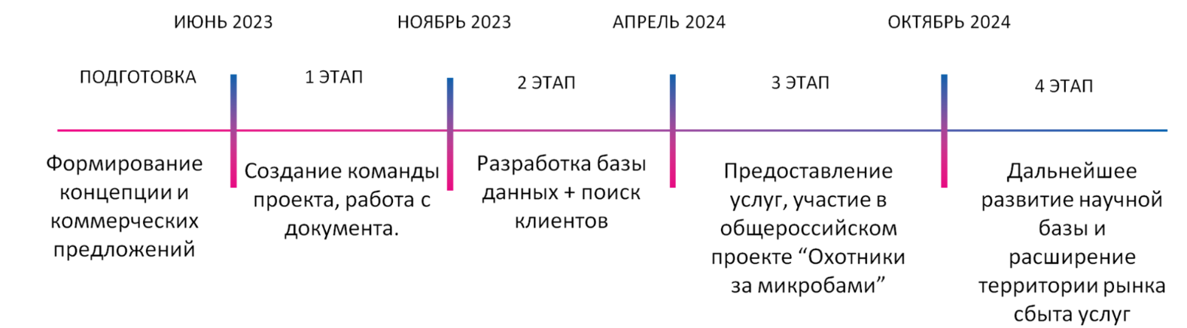

Характеристика рек Кирза, Быструха, Орда, Ирмень, Шарап, Тула. [4] (в условиях Ордынского и Новосибирского района Новосибирской области, 2023г.)
Таблица№5
Водоем | Дата | Температура воды, рН воды  (цифровая лаборатория) | Цвет воды  (приложе-ние 3) | Запах  Воды  (приложе-ние 4) | Грунт | Водная растительность
Река Кирза | Май-сентябрь  2023 года | 18°С- 21°С/ 6,8 (нейтральная) | Едва заметный (10°) | Очень слабый (3 б.) | Песчано-илистый, ил желтый | Кубышка, ряска, диатомовые и зеленые водоросли, роголистник, нитчатые водоросли
Река Быструха | Май-сентябрь  2023 года | 18°С- 22°С/ 6,9 (нейтральная) | Едва заметный (10°) | Очень слабый (2 б.) | Песчано-илистый, ил темный землистый | Ряска, диатомовые и зеленые водоросли, нитчатые водоросли, водокрас, ива.
Река Орда | Май-сентябрь  2023 года | 18°С- 21°С/ 7,0 (нейтральная) | Едва заметный (10°) | Очень слабый (2 б.) | Песчано-илистый, ил темный землистый | ряска, диатомовые и зеленые водоросли, камыш, рогоз, нитчатые водоросли, рябина.
Река Шарап | Май-сентябрь  2023 года | 18°С- 21°С/ 7,0 (нейтральная) | Едва заметный (10°) | Очень слабый (2 б.) | Песчано-илистый, глинистый | Кубышка, ряска, диатомовые и зеленые водоросли, камыш, клён, кувшинки белые
Река Ирмень | Май-сентябрь  2023 года | 18°С- 22°С/ 6,7 (нейтральная) | Едва заметный (10°) | Очень слабый (2 б.) | Песчано-илистый | Береза, ряска, диатомовые и зеленые водоросли, нитчатые водоросли, облепиха
Река Тула | Май-сентябрь  2023 года | 18°С- 21°С/ 7,1 (нейтральная) | Едва заметный (20°) | Очень слабый (3 б.) | Песчано-илистый, ил темный землистый | Ряска, боярышник, диатомовые и зеленые водоросли, камыш, рогоз, нитчатые водоросли, Ива (плакучая)
В конце августа начале сентября наблюдается цветение воды (фитопланктон).

Таксономический состав гидробионтов рек Кирза, Быструха, Орда, Шарап, Ирмень, Тула. В результате исследования было обнаружено 10 индикаторных групп принадлежащих к трем типам, пяти классам. Тип Кольчатые черви Аппеlida (Класс Пиявки Нirudinea,Класс Олигохеты Olygocheta); Тип Моллюски Моllusса (Класс Брюхоногие Gastropoda Семейство Прудовиковые Lутпаеidae, Семейство Катушковые Р1апоrbidae); Тип Членистоногие Аrtropoda (Класс Ракообразные Сrustacea, Класс Насекомые Insecta, Отряд Стрекозы Odonata, Отряд Двукрылые Diptera, Семейство Комары-звонцы Chironomidae).

Таксономический состав гидробионтов малых рек (в условиях Ордынского и Новосибирского районов Новосибирской области, 2023 г) Таблица 6
Систематические категории |  |  |  | Река Кирза | Река Быст-руха | Река Орда | Река  Шарап | Река  Ирмень | Река  Тула
Лрhylum | Order | Family | Русские названия | число  особей в пробе | число  особей в пробе | число  особей в пробе | число  особей в пробе | число  особей в пробе | число  особей в пробе
Mollusca | Gastropoda | Lymnaeidae | МБ Прудовик | 28 | 32 | 31 | 19 | 38 | 46
Mollusca | Gastropoda | Planorbidae | МБ Катушка | 33 | 30 | 28 | 40 | 25 | 42
Mollusca | Gastropoda | Bithyniidae | МБ Битиниида | 1 | 1 | 2 | 1 | 1 | 2
Crustacea | Amphipoda | Gammaridae | Бокоплав Гаммарид | 24 | 39 | 23 | 26 | 29 | 22
Insecta | Odonata | Coenagrionidae | Стрекоза равнокрылая (стрелки) | 6 | 7 | 5 | 5 | 6 | 9
Insecta | Odonata | Libellulidae | Стрекоза разнокрылая | 9 | 6 | 7 | 6 | 6 | 5
Insecta | Odonata | Corduliidae | Стрекоза разнокрылая (патрульщики) | 1 | 1 | 2 | 1 | 1 | 2
Insecta | Hemiptera | Notonectidae | Гладыши (водклоп) | 5 | 2 | 2 | 1 | 2 | 6
Insecta | Trichoptera | Phryganeidae | Ручейник Фриганеида | 1 | 1 | 1 | 1 | 1 | 1
Insecta | Trichoptera | Leptoceridae | Ручейник Лептоцерида | 2 | 2 | 1 | 2 | 1 | 1
Insecta | Trichoptera | Hydroptilidae | Ручейник Пухотелый | 4 | 3 | 1 | 1 | 3 | 2
Insecta | Hemiptera | Corixidae | Гребляки | 18 | 12 | 12 | 17 | 12 | 13
Insecta | Coleoptera | Dytiscidae | Плавунцы | 6 | 5 | 6 | 5 | 5 | 7
Insecta | Diptera | Chironomidae | Комары-звонцы (личинки) | 7 | 11 | 10 | 8 | 11 | 11
Insecta | Diptera | Ceratopogonidae | Мокрецы | 0 | 1 | 1 | 0 | 0 | 1
 | Clitellata |  | Пиявка (кольчатый червь) | 2 | 0 | 1 | 1 | 0 | 2
 | Clitellata | Naididae | Водяная змейка  (Малощетинковый червь) | 11 | 13 | 11 | 12 | 13 | 15
 |  |  | Личинка мошки | 36 | 22 | 39 | 27 | 33 | 54
 |  |  | Водяной ослик | 17 | 1 | 37 | 13 | 1 | 42
 |  |  | Жук-вертячка | 12 | 14 | 16 | 12 | 17 | 19

Растения – биоиндикаторы. Индикаторами чистой воды в водоёмах являются растения: кувшинка белая, кувшинка жёлтая, ольха чёрная, ива, водокрас, телорез. Из растений биоиндикаторов мы обнаружили иву, кувшинку. Поверхность реки местами до 50% покрыта зарослями рогоза, камыша. Эти растения прекрасные очистители водоемов, проходя через их заросли, вода освобождается от ядовитых веществ.
Распределение гидробионтов по группам чувствительности.
В пробах воды найдены: личинки комаров-звонцов, водяной ослик, прудовики, личинки мошки, малощетинковые и кольчатые черви, личинки ручейников, бокоплав, личинки стрекоз, моллюски-катушки, поденки, водяные клопы, жуки.
В реке Кирза обнаружены следующие организмы: пиявки, личинки комаров-звонцов, малощетинковые черви, прудовики (обитатели загрязненных вод); личинка стрекозы, катушки (организмы средней степени чувствительности); личинки поденок, ручейников, бокоплавы (обитатели чистых вод).
В реке Быструха были встречены следующие организмы: личинки комаров-звонцов, малощетинковые черви, прудовики (обитатели загрязненных вод); личинка стрекозы, катушки (организмы средней степени чувствительности); личинки ручейников, бокоплавы (обитатели чистых вод).
В реке Орда были встречены следующие организмы: пиявки, личинки комаров-звонцов, малощетинковые черви, прудовики (обитатели загрязненных вод); личинка стрекозы, катушки (организмы средней степени чувствительности); личинки ручейников, бокоплавы (обитатели чистых вод).
В реке Шарап обнаружены следующие организмы: пиявки, личинки комаров-звонцов, малощетинковые черви, прудовики (обитатели загрязненных вод); личинка стрекозы, катушки (организмы средней степени чувствительности); личинки поденок, ручейников, бокоплавы (обитатели чистых вод).
В реке Ирмень обнаружены следующие организмы: личинки комаров-звонцов, малощетинковые черви, прудовики (обитатели загрязненных вод); личинка стрекозы, катушки (организмы средней степени чувствительности); личинки поденок, ручейников, бокоплавы (обитатели чистых вод).
В реке Тула обнаружены следующие организмы: пиявки, личинки комаров-звонцов, малощетинковые черви, прудовики (обитатели загрязненных вод); личинка стрекозы, катушки (организмы средней степени чувствительности); личинки поденок, ручейников, бокоплавы (обитатели чистых вод).
В процессе исследования рек было выявлено соотношение сапробности водоема и класс качества воды (табл.7).
Определение загрязненности малых рек (в условиях Ордынского района Новосибирской области, 2023 г) Таблица 7
Водоем | Перечень индикатор  ных таксонов | Класс качества воды | Индекс индикаторной значимости вида, s | Относитель  ное число особей вида, h | Класс качества воды | Зона сапробности | Загрязнен-ность
Река Кирза | Бокоплав | 2 | 1 | 3 | III | бета-мезосап-робная | Достаточ  но чистая
Река Кирза | Пиявка | 3 | 2 | 3 | III | бета-мезосап-робная | Достаточ  но чистая
Река Кирза | Личинка стрекозы | 3 | 2 | 3 | III | бета-мезосап-робная | Достаточ  но чистая
Река Кирза | Клоп водяной | 3 | 2 | 3 | III | бета-мезосап-робная | Достаточ  но чистая
Река Кирза | Личинки мошки | 3 | 2 | 3 | III | бета-мезосап-робная | Достаточ  но чистая
Река Кирза | Водяной ослик | 4 | 3 | 3 | III | бета-мезосап-робная | Достаточ  но чистая
Река Быструха | Бокоплав | 2 | 1 | 3 | III | бета-мезосап-робная | Достаточно чистая
Река Быструха | Пиявка | 3 | 2 | 3 | III | бета-мезосап-робная | Достаточно чистая
Река Быструха | Личинка стрекозы | 3 | 2 | 3 | III | бета-мезосап-робная | Достаточно чистая
Река Быструха | Клоп водяной | 3 | 2 | 3 | III | бета-мезосап-робная | Достаточно чистая
Река Быструха | Личинки мошки | 3 | 2 | 3 | III | бета-мезосап-робная | Достаточно чистая
Река Быструха | Водяной ослик | 4 | 3 | 1 | III | бета-мезосап-робная | Достаточно чистая
Река Орда | Бокоплав | 2 | 1 | 3 | III | бета-мезосап-робная | Достаточно чистая
Река Орда | Пиявка | 3 | 2 | 1 | III | бета-мезосап-робная | Достаточно чистая
Река Орда | Личинка стрекозы | 3 | 2 | 3 | III | бета-мезосап-робная | Достаточно чистая
Река Орда | Клоп водяной | 3 | 2 | 3 | III | бета-мезосап-робная | Достаточно чистая
Река Орда | Личинки мошки | 3 | 2 | 3 | III | бета-мезосап-робная | Достаточно чистая
Река Орда | Водяной ослик | 4 | 3 | 3 | III | бета-мезосап-робная | Достаточно чистая
Река Шарап | Бокоплав | 2 | 1 | 3 | III | бета-мезосап-робная | Достаточ  но чистая
Река Шарап | Пиявка | 3 | 2 | 1 | III | бета-мезосап-робная | Достаточ  но чистая
Река Шарап | Личинка стрекозы | 3 | 2 | 3 | III | бета-мезосап-робная | Достаточ  но чистая
Река Шарап | Клоп водяной | 3 | 2 | 1 | III | бета-мезосап-робная | Достаточ  но чистая
Река Шарап | Личинки мошки | 3 | 2 | 3 | III | бета-мезосап-робная | Достаточ  но чистая
Река Шарап | Водяной ослик | 4 | 3 | 3 | III | бета-мезосап-робная | Достаточ  но чистая
Река Ирмень | Бокоплав | 2 | 1 | 3 | III | бета-мезосап-робная | Достаточно чистая
Река Ирмень | Пиявка | 3 | 2 | 0 | III | бета-мезосап-робная | Достаточно чистая
Река Ирмень | Личинка стрекозы | 3 | 2 | 3 | III | бета-мезосап-робная | Достаточно чистая
Река Ирмень | Клоп водяной | 3 | 2 | 3 | III | бета-мезосап-робная | Достаточно чистая
Река Ирмень | Личинки мошки | 3 | 2 | 3 | III | бета-мезосап-робная | Достаточно чистая
Река Ирмень | Водяной ослик | 4 | 3 | 1 | III | бета-мезосап-робная | Достаточно чистая
Река Тула | Бокоплав | 2 | 1 | 3 | IⅤ | альфа-мезосап-робная | Загрязненная
Река Тула | Пиявка | 3 | 2 | 3 | IⅤ | альфа-мезосап-робная | Загрязненная
Река Тула | Личинка стрекозы | 3 | 2 | 3 | IⅤ | альфа-мезосап-робная | Загрязненная
Река Тула | Клоп водяной | 3 | 2 | 3 | IⅤ | альфа-мезосап-робная | Загрязненная
Река Тула | Личинки мошки | 3 | 2 | 5 | IⅤ | альфа-мезосап-робная | Загрязненная
Река Тула | Водяной ослик | 4 | 3 | 5 | IⅤ | альфа-мезосап-робная | Загрязненная
Индекс сапробности (S) рассчитывается по формуле: S=∑ sh\∑ h. Индекс сапробности(S) Река Кирза: S= 2. IIIкласс качества воды (удовлетворительной чистоты, достаточно чистая). Степень сапробности: 2 (бета-мезосапробная).
(S) Река Кирза= 1х3+2х3+2х3+2х3+3х3+2х3
3+3+3+3+3+3
Индекс сапробности (S) Река Быструха: S=1,8. IIIкласс качества воды (удовлетворительной чистоты, достаточно чистая). Степень сапробности: 1,8 (бета-мезосапробная).
(S) Река Быструха= 1х3+2х3+2х3+2х3+3х1
3+3+3+3+1
Индекс сапробности (S) Река Орда: S=2,2. IIIкласс качества воды (удовлетворительной чистоты, достаточно чистая). Степень сапробности: 2,2 (бета-мезосапробная).
(S) Река Орда= 1х3+2х3+2х3+2х3+3х3+2х1
3+3+3+3+3+1
Индекс сапробности (S) Река Шарап: S=1,9. IIIкласс качества воды (удовлетворительной чистоты, достаточно чистая). Степень сапробности: 1,9 (бета-мезосапробная).
(S) Река Шарап= 1х3+2х1+2х3+2х1+2х3+3х3
3+1+3+1+3+3
Индекс сапробности (S) Река Ирмень: S=1,87. IIIкласс качества воды (удовлетворительной чистоты, достаточно чистая). Степень сапробности: 1,9 (бета-мезосапробная).
(S) Река Ирмень= 1х3+2х0+2х3+2х3+2х3+3х1
3+0+3+3+3+1
Индекс сапробности (S) Река Тула: S=2,6. IIIкласс качества воды (удовлетворительной чистоты, достаточно чистая). Степень сапробности: 2,6 (бета-мезосапробная).
(S) Река Тула= 2х3+2х3+3х3+2х1+3х5+2х5
3+3+3+3+5+5
Также мы обработали результаты по методу Майера, вычислили сумму S (в баллах), оценили степень загрязненности малых рек: в реках Кирза, Быструха, Шарап и Ирмень в сумме получается 15-16 баллов – это значит, что водоемы умеренно загрязненные, 3 класс качества. Река Орда имеет 13 баллов по степени загрязненности, это значение показывает нам, что эта река близка к становлению загрязненной, но на данный момент является умеренно загрязненной. А река Тула, возможно, из-за наиболее близкого расположения к крупному промышленному городу Новосибирску, имеет наименьшее значение – 10, что обозначает загрязненность водоёма. Метод Майера дал нам возможность быстро оценить состояние исследуемых водоемов.
Используя оба метода определили, что малые реки удовлетворительной чистоты, кроме загрязненной реки Тула, зона сапробности- альфа- и бета-мезосапробная. Мы составили краткое описание некоторых видов макрозообентоса (приложение 5).
Учитывая результаты исследований, мы предложили населению, администрациям поселков, школьникам практические меры по улучшению состояния малых рек:
А) Проведение экологических рейдов по очистке берегов от мусора.
Б) Проведение мониторинга экологического состояния водоемов, прогнозирование ситуации при изменении параметров, выявление возможных источников загрязнения водоемов.
В) Проведение просветительской работы среди школьников: создание листовок, буклетов, проведение занятий, на которых изучаются представители макрозообентоса, собранные на водоемах, их биологические и физиологические особенности.
Г) Обустройство берегов контейнерами и щитами.
Д) Озеленение и обустройство прибрежной территории, вовлечение в волонтерскую деятельность подрастающего поколения.
Мной проведена работа по пропаганде экологической грамотности у обучающихся.
1. В ИЮНЕ 2023.
В рамках профильной смены в ДОЛ «Рассвет» провели для отряда естественнонаучной направленности «ЮнЭко» экологические уроки. Ребята научились определять загрязненность водоёмов по макрозообентосу на практике. Вместе со школьниками мы определили загрязненность реки Обь на участке близ ДОЛ «Рассвет». (приложение 7.1)
2. В МАРТЕ 2023.
Я помогала в проведении профильной смены по направлению «Наука. Естественнонаучные исследования». Где научила ребят Ордынского района определять качество воды по макрозообентосу, смогла заинтересовать и вовлечь ребят в исследовательскую работу, показать значимость волонтерской деятельности. Многие ребята до сих пор общаются и начали создавать свои собственные исследовательские проекты. (приложение 7.2)
3. В течении 2021-2023 года проводили акции “ЧИСТЫЙ БЕРЕГ”, “ЗЕЛЕНЫЙ БЕРЕГ”, “ЧИСТАЯ ВОДА” (приложение 7.3)
4. 2021-2023гг. Размещаю в соцсетях просветительские статьи на тему бережного отношения к воде, в том числе, к природным источникам, о ходе работы на водоёмах (приложение 7.4)
5. Участвую в мероприятиях, конференциях, конкурсах, где поднимаются проблемы экологического мониторинга водоёмов. (приложение 7.5)
6. Выпускаю печатные издания (брошюры на тему: «Сохраним чистоту воды-чистоту жизни!», оформление тематических стендов «Вода- это жизнь», организация в школе тематических конкурсов рисунков, викторин, распространение листовок и др.)
Проведение занятий в лаборатории и на местности для ребят объединения «Юный исследователь» и студентов аграрного колледжа. (приложение 7.6)

Составлена таблица себестоимости услуг (1. Проведение экологического мониторинга водоема в динамике. 2. Регулярная уборка прибрежной территории. 3. Озеленение и укрепление береговой линии водоема. 4. Обустройство берегов контейнерами и щитами. 5. Экопросвещение подрастающего поколения и их вовлечение в волонтерскую деятельность) на один водоём в течении сезона (май-сентябрь)).

№ | Водоохранные мероприятия | Стоимость (руб./сезон на 1 водоем)
1. | Регулярная уборка прибрежной территории | 5 950 рублей
а) | Мусорные мешки 240 л. | 50 шт. за 950 руб.,200 шт., 3 850 руб.
б) | Перчатки ХБ рабочие строительные | 100 шт. за 1 400 руб., 150 шт., 2 100 руб.
2. | Озеленение прибрежной территории | 18 100 рублей
а) | Саженцы облепихи | 450р за 1 саженец, 30 шт, 13 500 руб.
б) | Оборудование (лопаты, удобрения) | 4 600 руб.
3. | Обустройство прибрежной территории | 34 500 руб.
а) | Информационные щитов/баннеров (2м/1м) | 1250р. за 1 шт., 5 шт., 6 250 руб.
б) | Установка и покупка мусорных контейнеров 240 л. | 4 660р. за 1 шт., 5-7 шт., 23 300-30 620 руб.

4. | Проведение мониторинга водоёма (без учета лабораторного оборудования) | 4 080 рублей
а) | Кювета (контейнеры) + сачок | 450р. за 1 шт., 6 шт., 2 700 руб. (кювета)  360р. за 1 шт., 3 шт., 1 080 руб. (сачок)
б) | Перчатки ХБ рабочие строительные | 15 руб. за 1 шт, 20 шт., 300 руб.
5. | Экопросвещение молодого поколения и вовлечение в волонтерскую деятельность | 17 700 рублей
а) | Канцелярия и некоторое оборудование для проведения уроков | Около 7 500р за 5 уроков
б) | Изготовление печатной продукции (листовки, буклеты, информационные плакаты) | 16р. за 1 л.А4, 200 л., 3 200 руб.
в) | Оплата труда за уроки продолжительностью 2-3 ч. | 600 руб./час, 6 000-9 000 руб

В результате участия в конкурсе «Техностартап-2023» мой проект смог заинтересовать спонсора, руководителя «Инвестиционного синдиката Coion». Благодаря чему, я смогла получить необходимую материальную поддержку для реализации проекта, который способен приносить еще и прибыль. Также уже сейчас мы вместе с нашим спонсором разрабатываем сайт, где в будущем планируем создать определённую базу данных. Туда можно будет вводить свои сведения о водоёмах, и они будут структурироваться в табель данных. [22]

Выводы.
1. Определен качественный состав макрозообентоса. На реках Новосибирской области Кирза, Быструха, Орда, Шарап, Ирмень и Тула выявлено десять индикаторных групп гидробионтов, принадлежащих к трем типам, пяти классам, среди которых присутствуют организмы средней степени чувствительности, обитатели грязных и чистых вод.
2. На реках Кирза, Быструха, Орда, Шарап, Ирмень и Тула видовой состав макрозообентоса многообразен. Составлено краткое описание видов беспозвоночных животных.
3. Реки Кирза, Быструха, Шарап и Ирмень имеют сапробность от 1,8 до 2, что говорит об умеренной загрязненности водоёмов. Зона сапробности бета-мезасопробная, третий класс качества. Река Орда имеет степень сапробности 2,2 и низкий показатель по методу Майра из чего можно сделать вывод, что эта река в скором будущем может превратится в загрязненный водоём. А река Тула имеет степень сапробности-2,6, водоём загрязненный, зона сапробности: альфа-мезосапробная, четвертый класс качества.
4.Выявлена загрязненность участков береговой линии бытовым мусором, вытаптывание туристами и жителями села береговой растительности, предложены практические меры по улучшению состояния малых рек.
5. Один раз в месяц в весенне-осенний периоды организовываю и провожу обучающие и природоохранные мероприятия с привлечение школьников и волонтеров, развиваю экологическую грамотность обучающихся Ордынского района.
6. Создана финансовая модель и разработана дорожная карта стартапа экологического мониторинга водоёмов. Идет работа над созданием сайта и базы данных проекта «AQUARDIANS» вместе со спонсором «Инвестиционным синдикатом Coion».

Список использованной литературы
- Бакаева Е.Н., Никаноров А.М. Гидробионты в оценки качества вод суши. - М.:Наука, 2006. - 12 с., 28 с., 29 с.
- Ихер Т.П. исследование источников питьевой воды: Методическое пособие для педагогов и школьников. – Тула, 1999.-27 с.
- Ласуков Р.Ю. Обитатели водоемов - Карманный определитель. - М.: Рольф, 1999.-127 с.
- Ляндзберг А.Р. Биологические методы определения качества воды. — СПб.:СПГДТЮ.2004.-35с.
- Машкин П.В. Методика определения численности популяций двустворчатых моллюсков для дополнительной сети мониторинга водных экосистем. Пущине:ОНТИ ПНЦ, 1999.-45с.
- Муравьев А.Г. Оценка экологического состояния природно-антропогенного комплекса: учебно-методич. пособие. - СПб.:Крисмас+, 2000. - 128 с.
- Полевой определитель пресноводных беспозвоночных / Сост. Полоскин, Хаитов,2006.-131 с.
- Райков Б.Е., Римский-Корсаков М.Н. Зоологические экскурсии - М.: Топикал,1994.-640 с.
- Растригина Е.А. Исследование экологического состояния малых рек Ордынского района Новосибирской области.-с.Кирза (школьный музей), 2019г.-19с.
- Степанова Н.Ю. Экологический паспорт малых рек и других водоемов (методические рекомендации). - Оренбург, 2004. - 20 с.
- Толмачева Т.И. Экологическое состояние реки Кирза Ордынского района Новосибирской области.-с.Кирза(школьный музей), 2018г.-21с.
- Уманский С.А., Белякова Н.В.Чистая вода (методические рекомендации). - Калининград, 2002.
- Чертопруд М. В. Модификация индекса сапробностиПантле – Бука для водоемов России // Биоиндикация в мониторинге пресноводных экосистем: сб. материалов Междунар. конф. СПб. : ЛЕМА, 2007. С. 298 – 302.
Интернет-источники
14.https://ru.wikipedia.org/wiki/Кирза_(река)
15. https://ru.wikipedia.org/wiki/Быструха_(приток_Оби)
16.https://ru.wikipedia.org/wiki/Орда_(река)
17. https://www.bibliofond.ru/view.aspx?id=602640
18.http://www.geol.vsu.ru/ecology/ForStudents/4Graduate/Bioindicating/Lection02.pdf
19.https://studfile.net/preview/1904846/
20. https://fen.nsu.ru/posob/bentos/WEB/macro_001.html
21. https://ru.wikipedia.org/wiki/Тула_(верхний_приток_Оби)
22. https://aquardian.ru/

Приложения.
Приложение 1. Спутниковые карты малых рек Ордынского района
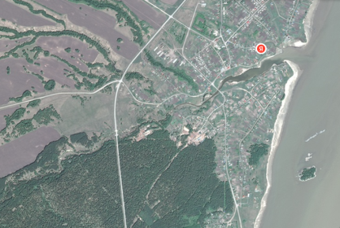 | 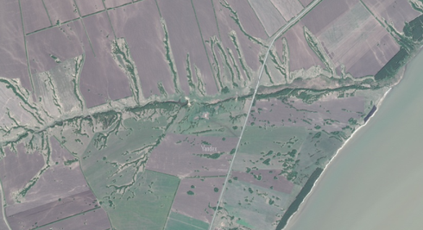 | 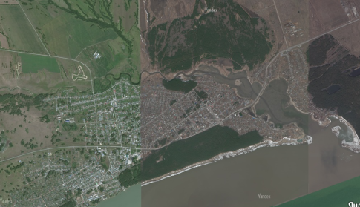
Рис1. Река Кирза | Рис2. Река Быструха | Рис3. Река Орда
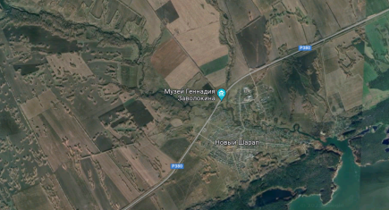 | 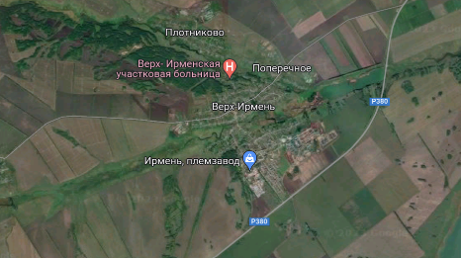 | 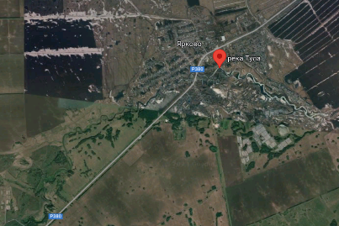
Рис4. Река Шарап | Рис5. Река Ирмень | Рис6. Река Тула

Приложение 2. Фотографии. Основное оборудование для работы
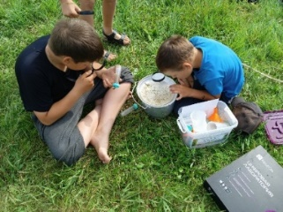 | 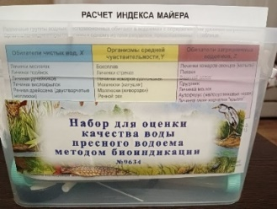 | 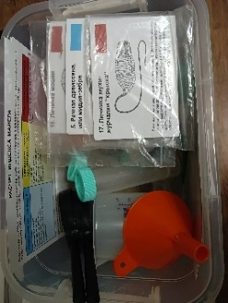 | 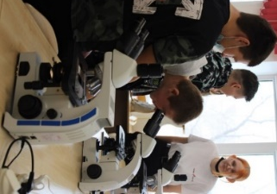

Приложение 3. Оценка интенсивности запаха воды
Оценка интенсивности запаха воды Таблица 8
Балл | Интенсивностьзапаха
0 | Нет
1 | Очень слабая
2 | Слабая
3 | Заметная
4 | Отчетливая
5 | Очень сильная
Колбу на 250мл заполнить водой на 1/3 объема и закрыть пробкой. Взболтать содержимое. Откройте колбу и определите интенсивность запаха. Испытание можно повторить, нагрев воду до 60⁰С.
Приложение 4. Определение цветности воды (А.Н. Пентин, М.Г.Лебедева, О.В.Крымская, 2006)
Определение цветности воды Таблица 9
Окрашивание при рассмотрении |  | Цветность, град.
сбоку | сверху | Цветность, град.
Нет | Нет | Менее 10
Нет | Едва заметное бледно-желтоватое | 10
Едва уловимое | Очень слабое желтоватое | 20
Едва уловимое бледно-желтоватое | Желтоватое | 40
Едва заметное бледно-желтоватое | Слабо желтое | 80
Очень слабое бледно-желтое | Желтое | 150
Бледно-зеленоватое | Интенсивно желтое | 300
Желтое | Интенсивно желтое | 500

Можно определять цветность и качественно, характеризуя цвет воды в пробирке высотой 10 – 12 см (например, бесцветная,слабо-желтая, желтая и т.д.).
Заполнить пробирку водой до высоты 10-12см.
Определите цветность воды, рассматривая пробирку сверху на белом фоне при достаточном боковом освещении (дневном, искусственном). Отметьте наиболее подходящий оттенок из приведенных в таблице.

Приложение 5. Краткое описание некоторых представителей макрозообентоса.
Прудовик – это наиболее распространенный вид улиток, населяющих самые разные водоемы с пресной водой (как большие реки с сильным течением, так и маленькие пруды, озера и заводи со стоячей водой и большим количеством ряски). По большому счету, прудовиков можно увидеть везде, где имеется достаточная влажность – это может быть даже систематически орошаемые сельскохозяйственные угодья. Кроме того, прудовик – излюбленный питомец аквариумистов, помогающий им в поддержании чистоты. Улитка просто замечательно справляется с налётом, формирующимся на стекле, камнях и прочих предметах, находящихся в аквариуме. Да и просто за сим медлительным зверем очень интересно наблюдать.https://wildfauna.ru/prudovik
Улитки катушки – это существа, весьма распространенные в природе и относящиеся к типу пресноводных моллюсков. Их организмы устроены несложно. Самой заметной и массивной их частью, составляющей от веса тела 90%, является полупрозрачная раковина. По цвету она бывает коричневой, красной, розовой или других подобных оттенков.
Но по форме обязательно спиралевидная, как бы приплюснутая с боков. Её нарастающие по размеру витки, имеющие толщину около 3 мм, закручены один над другим. Количество завитков бывает разным, начиная от четырёх, но, как правило, число их не превосходит восьми. Данная структура напоминает катушку, что и стало поводом к названию всех представителей семейства катушек. https://givnost.ru/katushka-ulitka-mollyusk-opisanie-osobennosti-zhiznedeyatelnost-polza-i-vred-katushki-ulitki/

Бокоплавы, или разноногие (Amphipoda) - отряд высших раков. Известно около 9000 видов. Большинство разноногих - морские виды, но некоторые населяют пресные водоемы или ведут наземный образ жизни. Распространены бокоплавы во всех морях, встречаются также в озерах, реках, подземных и пещерных водах. Большинство бокоплавов всеядны, среди них немало хищников.
По своему строению бокоплавы во многом сходны с равноногими ракообразными, однако тело их часто бывает сжато с боков, а не сверху вниз, как у равноногих. Тело амфипод разделено на 13 сегментов, которые сгруппированы в голову, грудную клетку и брюшко. Голова срастается с первым, изредка с двумя первыми грудными сегментами. Карапакс отсутствует. Глаза фасеточные, сидячие, расположены по бокам головы. Глубоководные и подземные виды слепы, но у некоторых на месте глаз находятся темные, лишенные фасеток «глазные пятна». Под покровами головы, близ спинной стороны, у многих бокоплавов имеется пара статоцистов, с 1-3 статолитами в каждом. Обе пары антенн обычно длинные и снабжены чувствительными цилиндрами и щетинками. Ротовые придатки жующего типа.
Конечности всех семи свободных грудных сегментов устроены по-разному, что и отражено в названии отряда «разноногие». Первые две пары ножек обычно снабжены подклешнями, в редких случаях имеются настоящие клешни или эти ножки не специализированы как хватательные. У следующих двух пар ножек когти обращены назад, а у последних трех пар - вперед.
https://zooclub.ru/invertebrata/crustacea/bokoplavy-raznonogiye-amfipody-amphipoda.shtml
Стрекозы - крупные хищные насекомые с наземными хорошо летающими взрослыми особями и водными личинками. Рассмотрим вначале особенности строения и образа жизни взрослых стрекоз, а затем перейдем к живущим в воде личинкам.
Взрослые стрекозы характеризуются стройным, вытянутым, иногда ярко окрашенным или блестящим туловищем, крупной хорошо обособленной от него головой, большую часть поверхности которой составляют огромные глаза. Размах крыльев у самых больших представителей стрекоз достигает 20 см.
Голова у стрекоз крупная, шире других отделов тела. Она сочленена с переднегрудью так подвижно, что может поворачиваться вокруг продольной оси тела на 180°.
При взгляде на стрекозу первое, что привлекает внимание, - фасеточные глаза. Они занимают большую часть головы и у разных видов они либо соприкасаются друг с другом, либо разделены широким промежутком. Три простых глазка расположены треугольником на темени, которое находится между глаз, или сдвигаются вперед при его сильном развитии. Перед теменем расположен "лоб", наличник (нос) и верхняя губа. http://ecosystema.ru/08nature/w-invert/097o.htm
Подёнки (Ephemeroptera) - древние и во многом примитивные насекомые. Распространены подёнки по всему земному шару, кроме некоторых островов. Взрослые насекомые не питаются и через несколько часов или дней погибают; личинки - растительноядные. Большинство поденок живет только в чистой воде ручьев и рек. Большую часть жизни подёнки проводят в личиночной стадии, которая может длиться до 2-3 лет.
Подёнки - мелкие или средней величины насекомые с удлиненным телом и мягкими покровами. Ротовой аппарат у взрослых особей редуцирован. Крылья прозрачные, сетчатые, очень тонкие, с богатым жилкованием; задние крылья намного меньше передних и могут быть рудиментарными или отсутствовать вовсе. В покое крылья держатся вертикально, как у бабочек. Брюшко длинное и грубо цилиндрическое, с десятью сегментами и 2-3 длинными церками (хвостоподобными придатками) на кончике. Подёнки обладают парными гениталиями, причем самец имеет два пенисоподобных органа, а самка - две гонопоры (половые отверстия). Превращение неполное.
Ручейник (шитик) – личинка луговой бабочки, которая обитает поблизости от водоёмов. Большинство рыболовов при слове «ручейник» вспоминают саму лавру (личинку), которая ползает по дну водоёмов в домике, построенном из песка, камушков, листиков и тростниковых трубочек. Как раз такую личинку мы и применяем, чаще всего, для наживки, а нахлыстовики, нередко используют и саму бабочку или мушек имитирующих её.
Ручейники — похожие на ночных бабочек насекомые, личинки и куколки которых живут в воде. Имаго ручейников (рис. 8.160) достигают в длину 1,5-40 мм. Для них характерен ротовой аппарат, грызущего типа с сильно редуцированными или почти атрофированными частями, кроме двух пар щупиков; длинные и много-члениковые антенны, большие сложные глаза и длинные ноги. За исключением бескрылых или короткокрылых самок нескольких видов, взрослые особи имеют две пары больших перепончатых крыльев, с почти полным набором продольных жилок, но с сокращённым числом поперечных.
У большинства видов тело и крылья покрыты волосками, а не чешуйками; у немногих видов на антеннах, щупиках, ногах и крыльях могут иметься группы чешуек или отдельные чешуйки, рассеянные среди более длинных волосков. Личинки (рис. 8.161 — 8.164) разнообразны по внешнему облику и образу жизни. Каждый глаз представлен единственной фасеткой, антенны маленькие, одно-члениковые, ротовые органы грызущего типа, хорошо развиты. На груди три пары сильных ног, на брюшке также имеется пара сильных ног, несущих крючья и часто комплект пальцеобразных жабр.
http://www.entomologa.ru/article/539.htm
Плавунцы́ (лат. Dytiscidae) — семейство водных насекомых из отряда жесткокрылых. В мировой фауне встречаются более 4000 видов этих жуков. В российской фауне встречаются около 300 видов из 14 триб. Большинство видов плавунцов нашей фауны - небольшие жучки черного, бурого или желтого цвета, иногда сверху с бронзовым отливом Общий облик плавунцов носит на себе глубокий отпечаток водного образа жизни - тело у них как правило овальной или широкоовальной формы, слабовыпуклое сверху и снизу. Все сегменты тела плотно подогнаны друг к другу, выступающие углы сглажены, скульптура и волоски нередко бывают выражены очень слабо или вовсе отсутствуют. Задние ноги служат для плавания, они длинные, уплощенные, их лапки усажены длинными щетинками. Плавунцы гребут, взмахивая ими одновременно, как веслами.
http://ecosystema.ru/08nature/w-invert/136s.htm
https://ru.wikipedia.org/wiki/Плавунцы
Малощетинковые черви (Oligochaeta, олигохеты) — подкласс кольчатых червей, составляющий около половины видового разнообразия этого типа. Представляют собой широко распространенную в природе группу, в больших количествах населяющую пресноводные водоемы и моря и играющую важную роль в трофических цепях высших животных (преимущественно рыб). Наземные виды играют огромную роль в почвообразовании, что выражается в аэрации и поддержании кислотных свойств почв, повышении содержания нитратов и органических веществ, образовании гумуса. Некоторые виды являются промежуточными хозяевами и резервуарами паразитов человека и животных. https://sverchokcorm.ru/stati/oligohety/
Вертячки. При плавании все тело жучка находится на поверхности, только ноги остаются под водой. Задняя и средняя пары ножек у них укорочены и расширены наподобие ластов. Тело покрыто жировой смазкой, что уменьшает трение о воду и способствует быстроте передвижения. Среди водяных жуков вертячки — лучшие пловцы. Глаза вертячки разделены на две части: нижнюю и верхнюю. Нижней частью глаза жучок видит под водой, а верхней — в воздухе. Дышит жучок атмосферным воздухом, поэтому при нырянии в воду для дыхания увлекает с собой на заднем конце брюшка шарообразный пузырек воздуха.
Комары (Вгаспусега). Комары принадлежат к отряду двукрылых насекомых у них два крыла (передняя пара), задняя пара крыльев превращена в жужжальца, ротовые органы более или менее сосущего типа, развитие с полным превращением, личинка безногая. Комаров выделяют в особый подотряд длинноусых двукрылых (Вгаспусега). Ротовые органы превращены в колюще-сосущий аппарат. Комар обыкновенный (пискун) откладывает яйца в канавы, пруды, бочки с дождевой водой, даже в колодцы и воду в погребах. Самка делает несколько кладок. Личинки могут развиваться и в заметно загрязненных, даже солоноватых водах. Наилучшая температура для развития +25+26° С, и тогда оно длится около 13 дней. В прохладной воде развитие сильно замедляется. В теплой воде через один-два дня вылупляются личинки. Они живут у поверхности воды, питаясь мельчайшими организмами (планктоном) и органическими частицами, взвешенными в воде. Наблюдая личинку комара, легко заметить нечто вроде быстрого мерцания у переднего края ее головы. Это работает своеобразный ротовой аппарат.
У личинки есть верхняя и нижняя губа, жвалы и нижние челюсти. В их строении ряд особенностей, связанных со способом добывания пищи. На верхней губе расположены два больших пучка-веера, состоящих из множества длинных гибких волосков. Каждый веер состоит из двух скоплений волосков— наружного и внутреннего; наружный, более мощный и длинный, направлен вбок; внутренний, короче, направлен вперед и внутрь. Взмахи вееров создают токи воды возле ротового отверстия. Образуется круговорот, причем одна и та же порция воды дважды прогоняется через ротовой аппарат — то одним, то другим веером. Токи несут с собой взвешенные в воде микроорганизмы и органические частицы. И на верхней губе, и на челюстях, и на нижней губе есть шипы, зубчики, волоски. При их помощи личинка отфильтровывает из воды частицы, а некоторые просто захватывает. Движениями челюстей, а то и головы личинка отбрасывает неподходящие. Поза личинки обыкновенного комара очень характерна: она висит вниз головой. Конец брюшка личинки у самой поверхности воды.
Плавунцы(Dytiscidae). Плавунцы, семейство жуков. Длина от 1.5 до 50 мм. Около 2.5 тыс. видов. Распространены широко, обитают в пресных, реже солоноватых водах. Хищники, истребляют личинок комаров. Крупные виды вредят рыболовству, поедая мальков рыб.
8. Царство: Eumetazoa Butschli, Настоящие многоклеточные животные
Тип:МоллюскиMollusca Linnaeus, Моллюски, мягкотелые
Класс: Gastropoda Cuvier, Брюхоногие, улитки
Подкласс: Prosobranchia = Переднежаберные.
Пиявки (hirudo) класс кольчатых червей. Длина 0,5-20 см. Имеют переднюю и заднюю присоски. 400 видов. Живут в пресных и морских водоемах. Большинство пиявок — кровососы, слюнные железы которых выделяют гирудин, препятствующий свертыванию крови. Медицинская пиявка используется в медицине; лабораторное животное. Гирудин полипептид, содержащийся в секрете слюнных желез медицинской пиявки. Подавляя активность фермента тромбина, препятствует свертыванию крови, на чем основано применение пиявок в медицине; обладает болеутоляющим и противовоспалительным действием. Ложноконская пиявка для людей и крупных животных неопасна.

Приложение 6. Фотографии. Основные этапы работы и макрозообентос рек
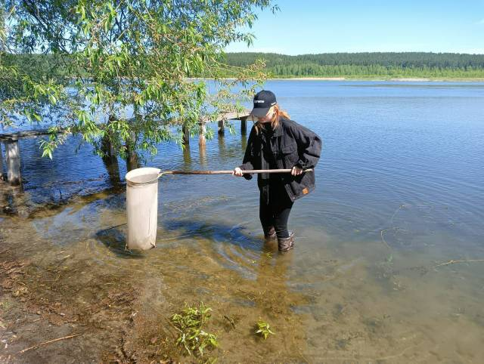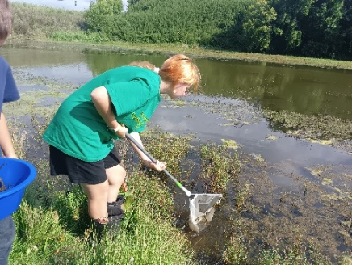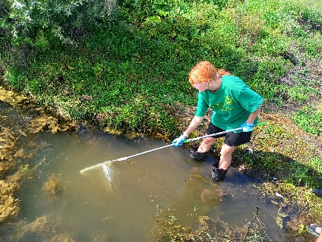

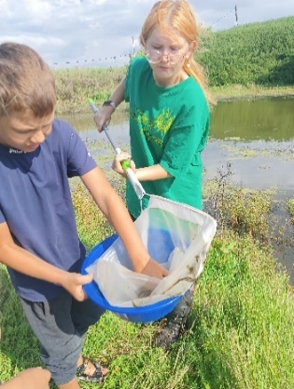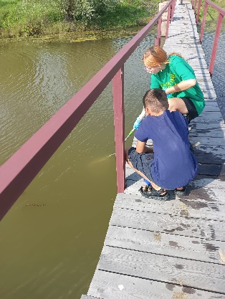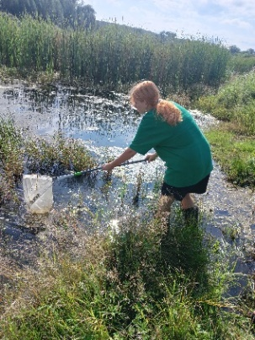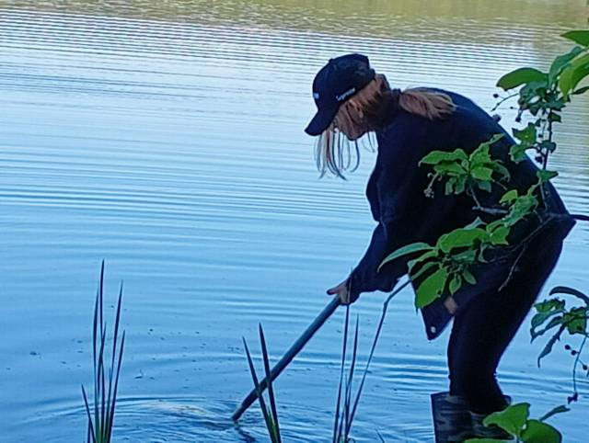

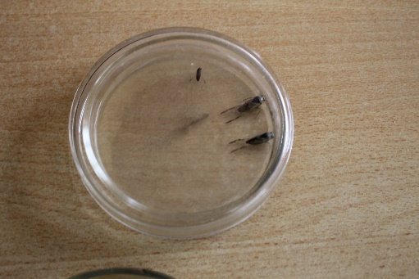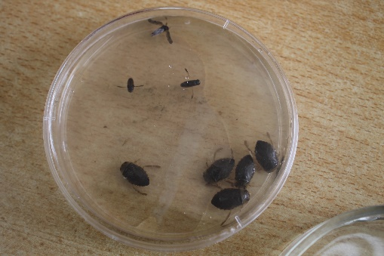

Приложение 7. Экопросвещение подрастающего поколения.

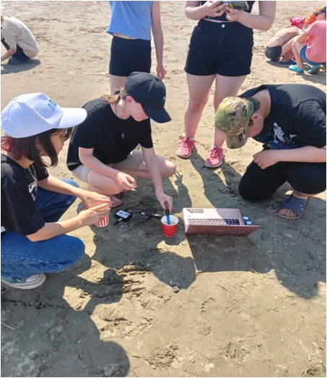
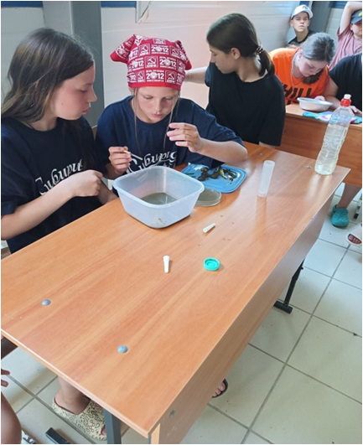
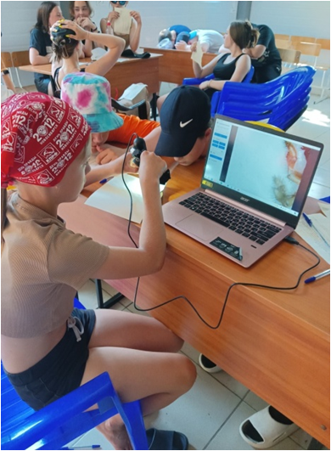
1.

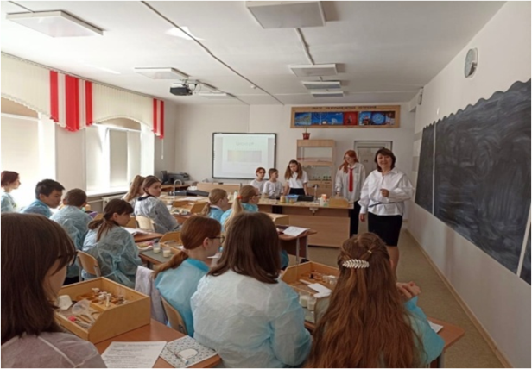

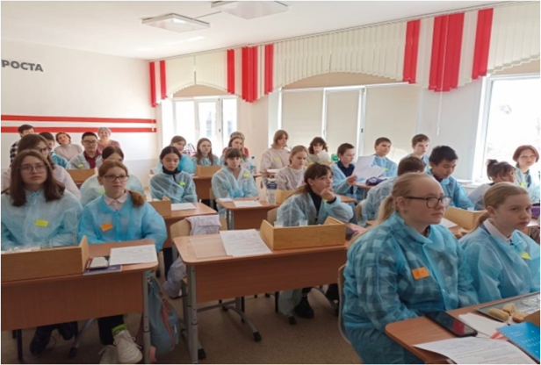

2.

3. 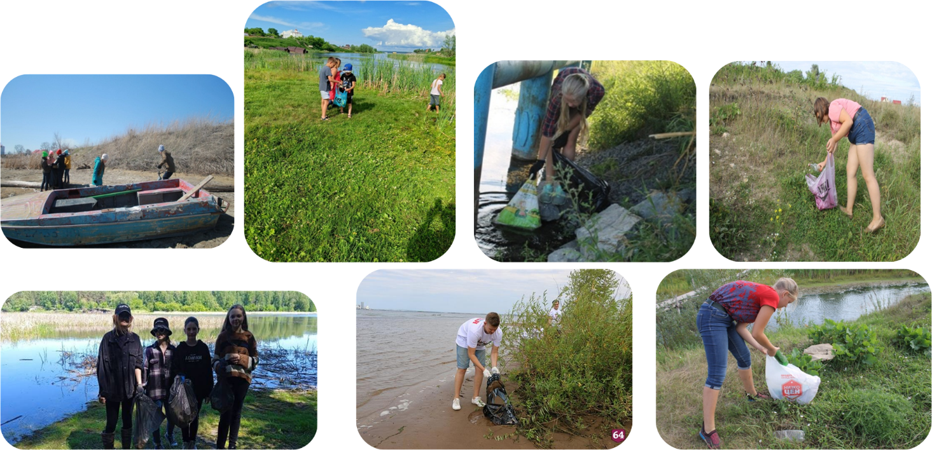

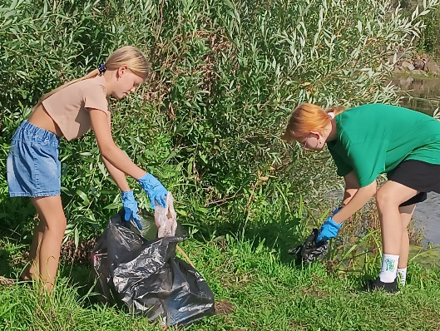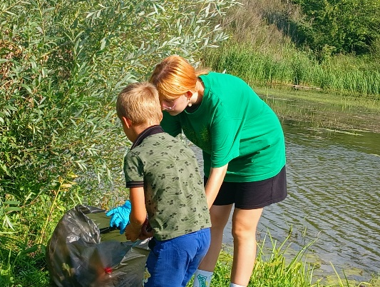

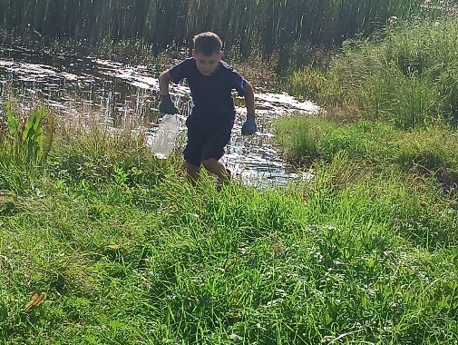
4.
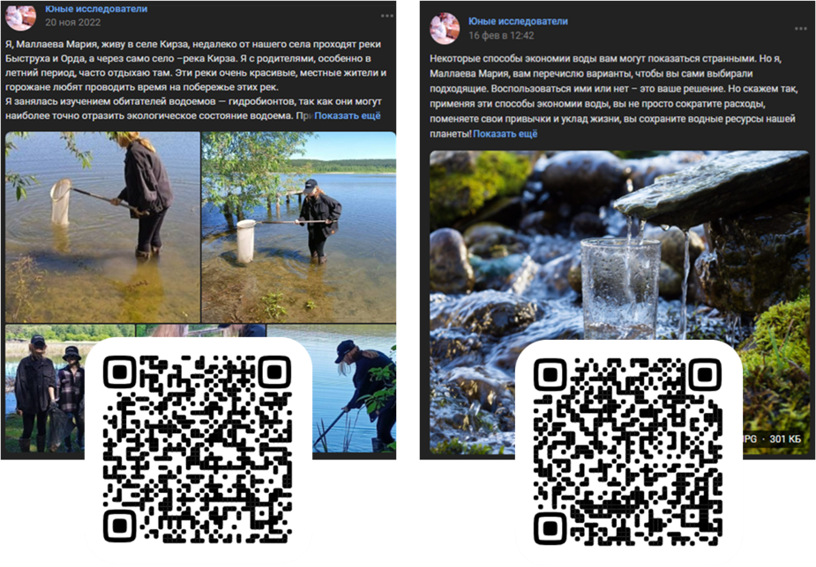
5.
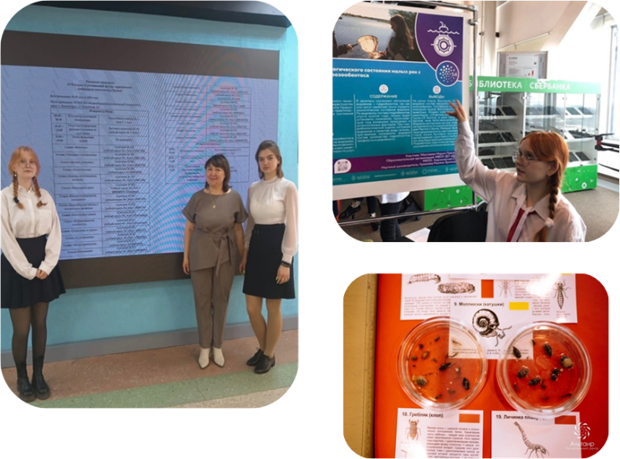
6. 